RU Инструкция по эксплуатации и техническому обслуживанию

ПОГРУЖНОЙ ДРЕНАЖНЫЙ ФЕКАЛЬНЫЙ НАСОС С ИЗМЕЛЬЧИТЕЛЕМ

Модель: НГС-97075СВ НГС-9709СВ

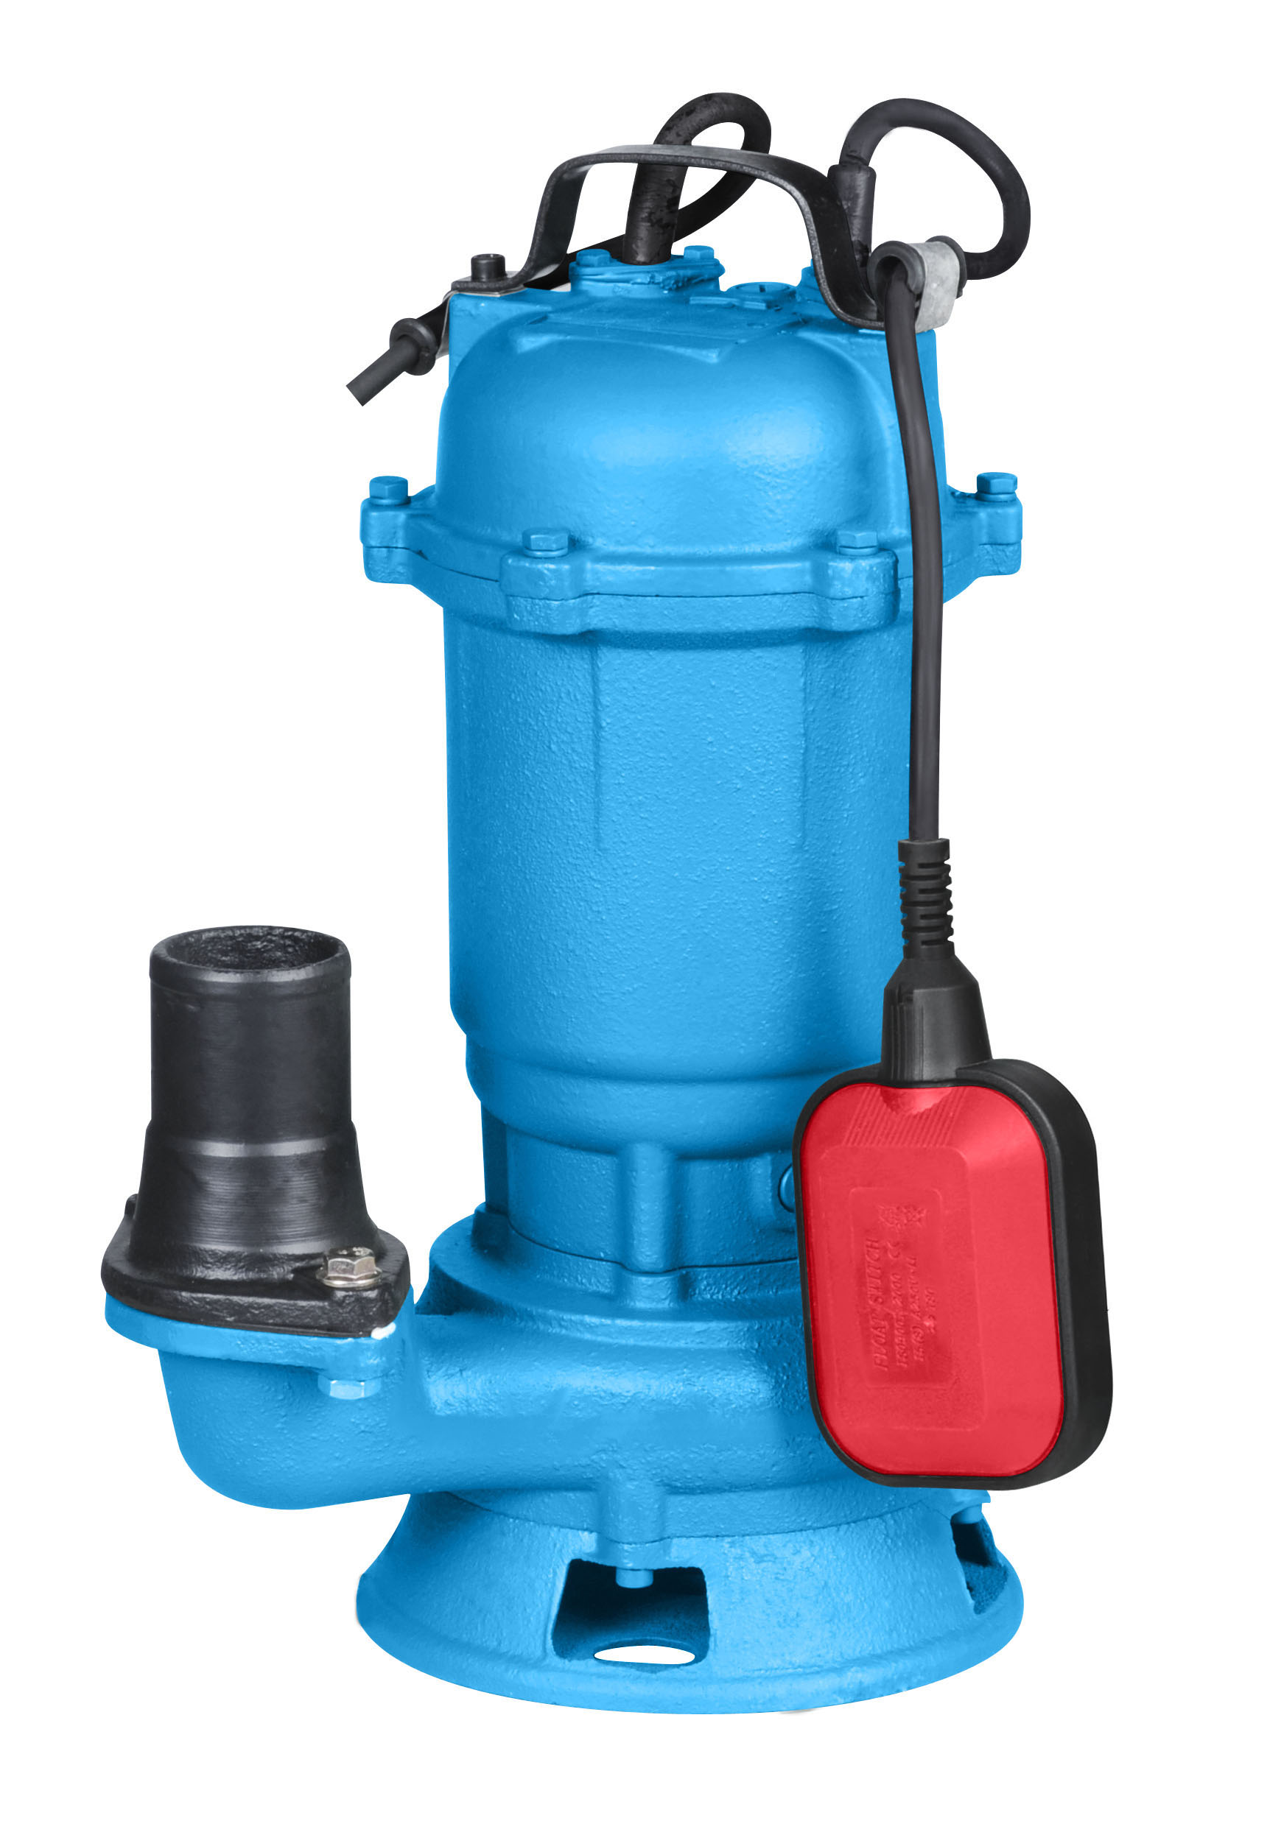

RU-2017-11-28

Содержание
Область применения 3
Описание 3
Технические характеристики 4
Правила техники безопасности 4
Правила эксплуатации оборудования 8
Техническое обслуживание оборудования 8Гарантийное обязательство 9

ВНИМАНИЕ!

Отсутствие гарантийного талона и серийного номера на инструменте исключает возможность его гарантийного ремонта!
Уважаемый покупатель!
Компания выражает Вам свою глубочайшую признательность за приобретение данной насосной станции.
Изделия под торговой маркой постоянно усовершенствуются и улучшаются.
Поэтому технические характеристики и дизайн могут меняться без предварительного уведомления. Приносим Вам наши глубочайшие извинения за возможные причиненные этим неудобства.

Внимание! Данные модели насосов относятся к бытовому классу.
Продолжительность непрерывной работы насоса не должна превышать 2 часа, после которой необходимо отключить насос в течение 20 мин. Максимальное время использования насоса в течение суток не должно превышать 12 часов.

Область применения

Насос электрический центробежный погружной дренажный (фекальный) НГС-97075СВ, НГС-9709СВ (далее «насос», «оборудование») широко используется в сельском хозяйстве, строительстве, разработке месторождений, сфере защиты окружающей среды и в промышленности, например, для откачки сточных вод. Насос оснащен режущим устройством для измельчения отходов в канализации, например, длинноволокнистых объектов, бумаги, соломы и т.д.


Внимательно изучите данную инструкцию по эксплуатации и техническому обслуживанию. Храните её в защищенном месте.

Описание
- Кабель
- Ручка
- Блокировка поплавка
- Вентиляционный клапан
- Поплавковый выключатель
- Основание всасывания
- Режущее устройство
Технические характеристики
Модель | НГС-97075СВ | НГС-9709СВ
Напряжение/ Частота, В/Гц | 220/50 | 220/50
Номинальная мощность, Вт | 750 | 900
Максимальная производительность, л/ч | 12000 | 15000
Максимальная высота подъема, м | 8,5 | 10,5
Максимальная глубина погружения, м | 5 | 5
Размер частиц (макс.), мм | 12 | 12
Длина кабеля, м | 9,5 | 9,5
Макс температура воды, °С | 35 | 35
Степень защиты | IP68 | IP68
Масса, кг | 15.7 | 16

Правила техники безопасности
Важно!
Перед каждым использованием (!) и периодически во время работы пользователь обязан:
- проводить визуальный осмотр оборудования,
- проверять общее состояние оборудования,
- проверять целостность оборудования, аксессуаров и защитных приспособлений к нему,
- проверить надежность креплений узлов, насадок и т.п., затяжки болтов и т.п.,
- отсутствия иных повреждений (в т.ч. течи) или иных отклонений от нормы.

При обнаружении – устранить недостатки до начала использования.
Использование оборудования, имеющего повреждения или ослабленные крепежные элементы – запрещено и опасно(!), в связи с возможностью получения травмы (!).

Производитель не несет ответственность за последствия и ущерб, причиненный вследствие использования инструмента с указанным выше отклонениями.

Место забора воды
Загроможденные крупными посторонними предметами септики, скважины, колодцы, бассейны, пруды и иные места забора воды являются причиной перегрузки и поломок насоса, могущих повлечь за собой травмы.
Держите детей и посетителей на безопасном расстоянии от работающего оборудования, с цель избежание поражения электрическим током.
Будьте внимательны – невнимательность при установке и работе с оборудованием может вызвать потерю контроля при над насосом и стать причиной травмы.

Электробезопасность
Перед включением проверьте, соответствует ли напряжение питания Вашего насоса сетевому напряжению; проверьте исправность кабеля, штепселя и розетки, в случае неисправности этих частей дальнейшая эксплуатация запрещается.
Насосы с двойной изоляцией не требуют подключения через розетку с третьим заземленным проводом. Для насосов без двойной изоляции подключение через розетку с заземленным проводом обязательно.
Аккуратно обращайтесь электрошнуром. Никогда не используйте шнур, чтобы нести насосы или тянуть штепсель из розетки. Держите шнур вдали от высокой температуры, масляных жидкостей, острых граней или движущихся частей. Замените поврежденные шнуры немедленно. Поврежденные шнуры увеличивают риск удара током.
При работе насоса вне помещений, используйте электроудлинители, специально предназначенные для применения вне помещения.

Личная Безопасность
Будьте внимательны, постоянно следите за тем, что вы делаете, и используйте здравый смысл при работе с оборудованием. Не устанавливайте, не демонтируйте и не запускайте оборудование в то время как Вы утомлены или находитесь под воздействием лекарств или средств, замедляющих реакцию, а также алкоголя или наркотических веществ. Это может привести к серьезной травме.
Избегайте внезапного включения.

Использование Насоса и Обслуживание
Не перегружайте насос. Используйте насос, соответствующий вашим задачам. Правильно подобранный насос позволяет более качественно выполнить работу и обеспечивает большую безопасность.
Отсоедините штепсель от источника электропитания перед проведением любых регулировок, замены аксессуаров или принадлежностей, или при хранении насоса. Такие профилактические меры по обеспечению безопасности уменьшают риск случайного включения насоса.
Храните насосы вне досягаемости детей и других людей, не имеющих навыков работы с насосом. Насосы опасны в руках пользователей, не имеющих навыков.
Вовремя проводите необходимое обслуживание насосов.
Регулярно проверяйте регулировки насоса, а также сам насос на предмет отсутствия деформаций рабочих частей, поломки частей, а также на возможность возникновения состояний насоса, могущих влиять на неправильную работу насоса. Если есть повреждения, отремонтируйте насос перед началом работ. Множество несчастных случаев вызвано плохим обслуживанием насосов. Составьте график периодического сервисного обслуживания вашего насоса.
Используйте только принадлежности, которые рекомендуются изготовителем для вашей модели. Принадлежности, которые могут подходить для одного насоса, могут стать опасными, когда используется на другом насосе.
Обслуживание
Обслуживание насоса должно быть выполнено только квалифицированным персоналом уполномоченных сервисных центров . Обслуживание, выполненное неквалифицированным персоналом, может стать причиной поломки насоса и травм.
При обслуживании насоса, используйте только рекомендованные сменные расходные части, насадки, аксессуары. Использование не рекомендованных расходных частей, насадок и аксессуаров может привести к поломке насоса или травмам. Использование некоторых средств для чистки, таких как: бензин, аммиак, и т.д. приводят к повреждению пластмассовых частей.

Правила Безопасности при работе с погружными электронасосами
Запрещается использование насоса в водоемах, в которых находятся люди.
Насос должен быть запитан через автоматический прерыватель утечки тока цепи, с током утечки не более 30 мА.
Всегда проверяйте насос и электрошнур при использовании. В случае повреждения электрошнура, он должен быть заменен авторизованным сервисным центром во избежание поражения электрическим током.
Оберегайте электрошнур от повреждений от воздействий тепла, масла и острых предметов.
Перед использованием убедитесь, что выходная труба не засорена.
Не применяйте насос при уровне воды ниже минимального (см. технические характеристики).
Не пытайтесь использовать насос для поднятия воды выше уровня, указанного в технических характеристиках.
Убедитесь, что насос находится в устойчивом положении, особенно при использовании в автоматическом режиме. Убедитесь, что поплавок свободно перемещается.
Работа насоса без воды приводит к повышенному износу. Насос должен быть немедленно выключен при понижении уровня воды ниже минимального.
Не используйте электрокабель для переноса и погружения насоса. Используйте для этого бечевку, прикрепленную к ручке (2).
Песок и другие абразивные материалы приводят к повышенному износу.
Оберегайте насос от замерзания.
Запрещается использовать насос для откачки коррозийных, легковоспламеняющихся жидкостей, масел, питьевой воды, пищевых продуктов.
Температура жидкости не должна превышать 35°.

Правила эксплуатации оборудования
Подключение шланга
Шланги диаметром 50 мм (2”) рекомендуется закреплять с помощью дополнительного хомута.

Использование поплавкового выключателя.
Поплавковый выключатель автоматически включает насос, когда высота столба воды составляет 42 см от основания насоса и выключает, когда высота составляет приблизительно 35 см.
Закрепляя при различной длине шланг поплавкового выключателя на блокираторе поплавкового выключателя, можно регулировать уровень воды, при котором производится включение/отключение насоса.

Работа в автоматическом режиме.
Насос работает автоматически после подключения насоса к сети: при повышении воды до уровня включения насос включается, и при падении уровня воды до уровня выключения выключается.
Мотор насоса выключается автоматическим предохранителем при перегреве. И автоматически включается, когда мотор остынет.

Работа в ручном режиме.
Если поднять и закрепить поплавковый выключатель, то насос будет работать постоянно.

Правила эксплуатации и срок службы.
При загрязнении внутренней части насоса, выключите насос от сети, открутите основание и очистите турбину
При соблюдении вышеуказанных рекомендаций срок эксплуатации составляет 3 года с момента покупки.

Техническое обслуживание оборудования.
Вы приобрели долговечный и надёжный насос бытового класса.
Правильное использование и систематическое техническое обслуживание продлевают срок службы изделия.
Регулярно очищайте входное и выходное отверстия на корпусе насоса от забившей их грязи и посторонних предметов.
Запрещается использовать различные виды растворителей для очистки корпусных деталей насоса.
Возможные неисправности – Причины – Способы устранения

Неисправности | Причины | Способы устранения
Насос не запускается | - Отключено электропитание  - Поплавок не переключается | - Проверить источник питания  - Установить реле в более высокое положение
Нет потока | - Впускной фильтр засорился  - Напорный шлаг изогнут | - Очистить впускной фильтр струей воды  - Распрямить шланг
Насос не выключается | - Поплавок не опускается | - Установить насос на дне надлежащим образом
Недостаточный расход | - Впускной фильтр засорился  - Снижена производительность насоса из-за загрязненной воды или воды с абразивными частицами. | - Очистить впускной фильтр  - Очистить насос и заменить изношенные детали
Насос отключается после короткого периода работы | - Термопредохранитель останавливает насос вследствие избыточной загрязненности воды  - Термопредохранитель останавливает насос вследствие превышения максимальной температуры воды | - Отключить сетевой штепсель. Очистить насос и патрубок  - Исключить превышение температурой воды максимального значения 35℃

Гарантийное обязательство.
На насос дренажный фекальный распространяется гарантия, согласно сроку, указанному в гарантийном талоне. Вы можете ознакомиться с правилами гарантийного обслуживания в гарантийном талоне, прилагаемом к инструкции по эксплуатации.
Срок службы составляет 3 года с даты производства

Изготовлено в КНР.
Дата изготовления указана на упаковке.

